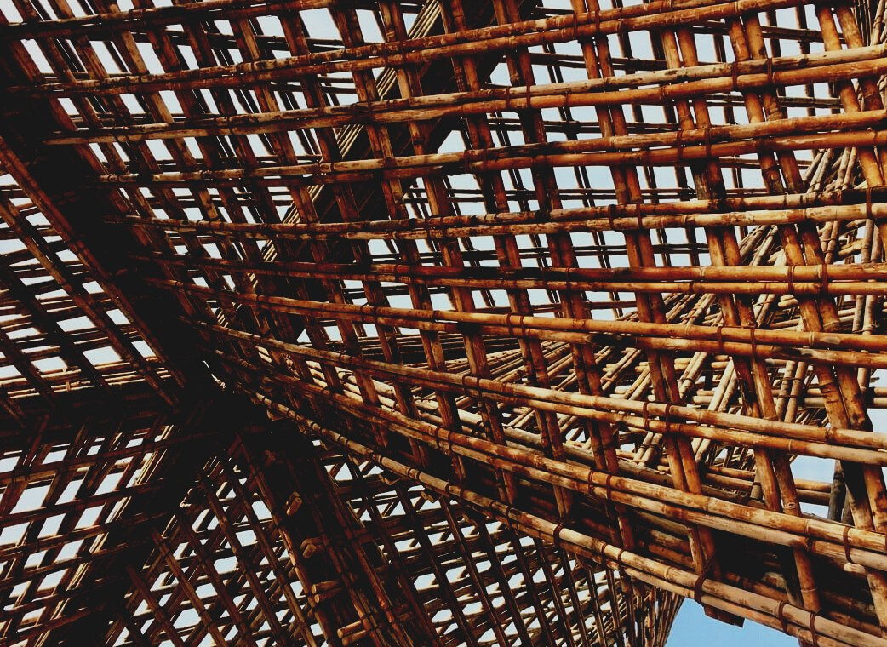

YΛΙΚΟ ΕΚΠΑΙΔΕΥΣΗΣ & ΑΞΙΟΛΟΓΗΣΗΣ

2^{Η} ΜΑΘΗΣΙΑΚΗ ΕΝΟΤΗΤΑ
ΣΥΝΔΕΣΜΟΙ ΚΑΙ ΣΥΓΚΟΛΛΗΤΙΚΑ ΜΕΣΑ
UPWOOD
Βελτίωση δεξιοτήτων των τεχνιτών, οικοδομικών εργασιών, στις μεθόδους ξύλινων κατασκευών για ενεργειακά αποδοτικά κτήρια

UPWOOD-PUU
Rakennustyöläisten ammattitaito energiatehokkaiden rakennusten puurakentamisenmenetelmissä

UPWOOD
Rakennustyöläisten ammattitaito energiatehokkaiden rakennusten puurakentamisenmenetelmissä

UPWOOD-PUU
Rakennustyöläisten ammattitaito energiatehokkaiden rakennusten puurakentamisenmenetelmissä

UPWOOD
Rakennustyöläisten ammattitaito energiatehokkaiden rakennusten puurakentamisenmenetelmissä

UPWOOD-PUU
Rakennustyöläisten ammattitaito energiatehokkaiden rakennusten puurakentamisenmenetelmissä

UPWOOD
Rakennustyöläisten ammattitaito energiatehokkaiden rakennusten puurakentamisenmenetelmissä

UPWOOD-PUU
Rakennustyöläisten ammattitaito energiatehokkaiden rakennusten puurakentamisenmenetelmissä

Πίνακας Περιεχομένων
1. Αρχικά 2
2. Ξύλινες αρθρώσεις 3
3. Σύνδεσμοι 4
4. Κόλλες 5
4.1 Διαφορετικές Κόλλες 6
4.2 Ραφή Συγκόλλησης 6
5. Άλλοι σύνδεσμοι 7
6. Συχνές Ερωτήσεις 9
7. Λίστα αναφορών 10

Αρχικά
Οι αρθρώσεις που χρησιμοποιούνται στα κτίρια χωρίζονται σε συγκολλητικές αρθρώσεις και μηχανικές αρθρώσεις. Οι αρθρώσεις στα παλιά κτίρια είναι συνήθως αρμοί επαφής όπου η συμπιεστική δύναμη μεταφέρεται από μια ξύλινη επιφάνεια στην άλλη μέσω επαφής και η λειτουργία του συνδέσμου είναι να συγκρατεί τα κομμάτια που πρόκειται να ενωθούν στη θέση τους. Στις ελαφριές ξύλινες κατασκευές, η πιο κοινή μέθοδος σύνδεσης είναι μια σύνδεση καρφιών ή βιδών. Σε βαριές κατασκευές συναντούμε συνδετήρες μεταλλικής μορφής και παπούτσια-βάσεις δοκών.
Οι τεχνικές σύνδεσης μεταξύ δύο τεμαχίων ξύλου επιλέγονται πάντα σύμφωνα με τις απαιτήσεις, τις ιδιότητες του ξύλου που χρησιμοποιείται και τις ιδιότητες των αρμών. Προσοχή δίνεται στη δύναμη, την ευελιξία, την ανθεκτικότητα και την εμφάνιση. Η ανάγκη χρήσης, ο τύπος και η ποσότητα πίεσης στις αρθρώσεις αποτελούν βασικά κριτήρια για την επιλογή.
Η ανάγκη απλούστευσης των συνδέσεων (για οικονομικούς λόγους) εισήγαγε εύκολες στην εκτέλεση αλλά εφαρμόσιμες λύσεις. Η νέα τεχνολογία CNC και ρομπότ κοπής που ελέγχονται από υπολογιστή, έχουν καταστήσει δυνατή την κατασκευή πιο σύνθετων αρμών ξύλου και συνδέσμων.

Ξύλινες αρθρώσεις
Dozer άρθρωση  Το τέλος του κομματιού συνδέεται άμεσα με την επιφάνεια του αντίστοιχου και εξασφαλίζεται με τo κάρφωμα και οποιοδήποτε κάρφωμα πλάκας. | 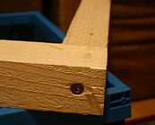
Σύνδεση με τρύπες και καβίλιες  Η Dozer άρθρωση ενισχύεται με τρύπες και καβίλιες. | 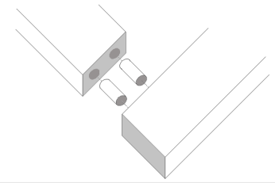
Γωνιακή άρθρωση  Οι επιφάνειες των αρθρώσεων είναι υπό γωνία 45 μοιρών. Καβίλιες μπορούν να χρησιμοποιηθούν ως σύνδεσμοι. | 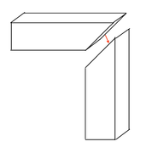
Άρθρωση δακτύλων  Η μεγάλη αυτή συγκολλητική επιφάνεια παρέχει ανθεκτικότητα. | 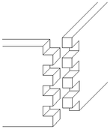
Κοινή χελιδονοουράς (Dovetail Joint)  Βελτιωμένο, το αυτο-κλείδωμα σχήμα της άρθρωσης δακτύλων. Οι ακίδες που γίνονται στο τέλος του κομματιού συνδέονται με λοξές εγκοπές που γίνονται στο τέλος του κομματιού. | 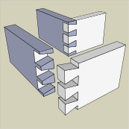
Ένωση αυλακιού  Αρκετά αδύναμη άρθρωση, αλλά χρήσιμη για ράφια, για παράδειγμα. | 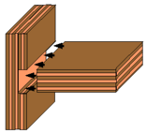
Σύνδεση εγκοπών  Ο πείρος του κομματιού ταιριάζει στην εγκοπή του αντίστοιχου. Ο ισχυρότερος τρόπος σύνδεσης κάθετων τεμαχίων. | 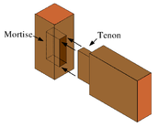
Αγκίστρι ή άρθρωση ώμου  Ο σύνδεσμος αγκίστρου και οι παραλλαγές του χρησιμοποιούνται ειδικά σε διάφορες δομές πλαισίων και κορμών. | 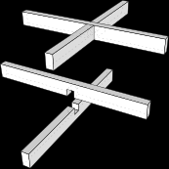

Σύνδεσμοι
Οι σύνδεσμοι (μπουλόνια και περικόχλια) πρέπει να πληρούν όλες τις εφαρμοστέες μηχανικές και φυσικές ιδιότητες σε θερμοκρασία περιβάλλοντος, ανεξάρτητα από τις δοκιμές που πραγματοποιήθηκαν κατά τη διάρκεια της παραγωγής ή της τελικής επιθεώρησης. Τα ISO 68-1, ISO 261, ISO 262, ISO 965-1, ISO 965-2 και ISO 965-4 ισχύουν για τους συνδέσμους. Τα πρότυπα δεν ισχύουν για συνδετήρες με σπείρωμα που δεν σφίγγονται. Επιπλέον, το πρότυπο καθορίζει τις απαιτήσεις για τις ιδιότητες όπως η δυνατότητα συγκόλλησης, η αντίσταση τάσης διάβρωσης ή κουράς, η ροπή, η δύναμη στερέωσης και η αντίσταση στην “κούραση” του υλικού. Βίδες, μπουλόνια και καρφιά
Βίδες πλαισίου, επίπλων και περιλαίμιων
Βίδες κοπής | 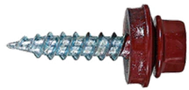
Βίδες γυψοσανίδας
Επίπεδης κεφαλής βίδες | 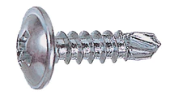
Βίδες ορείχαλκου
Βίδες σε ταινία | 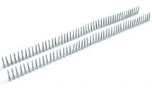
Ανοξείδωτες βίδες γενικής χρήσης
Βίδες βεράντας
Γενικής χρήσης βίδες
Καρφιά
Μπουλόνια

Κόλλες
Το ξύλο σπάνια μεταμορφώνεται σε ένα αντικείμενο από ενιαίο κομμάτι ξύλου επειδή το κομμάτι ξύλου ζει σύμφωνα με την υγρασία και δεν είναι τόσο ισχυρό προς όλες τις κατευθύνσεις, συνεπώς τα ξύλινα αντικείμενα συναρμολογούνται πάντα από πολλά κομμάτια με αρμούς. Οι συγκολλητικές αρθρώσεις επηρεάζονται από την ποιότητα των συγκολλητικών ουσιών, τις επιφάνειες που πρόκειται να συνδεθούν και την επιφάνεια συγκόλλησης. Όσο περισσότερη συγκολλητική επιφάνεια, τόσο ισχυρότερη είναι η άρθρωση. Σήμερα, οι κόλλες αντιστοιχούν στη δύναμη του ξύλου, έτσι ώστε οι αρμοί να γίνουν απλούστεροι από πριν.
Η συγκόλληση ξύλου είναι μια μέθοδος που αντικαθιστά τη συγκόλληση. Σε αυτό, δύο κομμάτια ξύλου τρίβονται μαζί πολύ δυνατά για μικρό χρονικό διάστημα, έτσι ώστε να ζεσταθούν λόγω τριβής. Ως αποτέλεσμα, τα άκρα των κυτταρικών ινών ανοίγουν και μπορούν να προσκολληθούν σε παρόμοιες κυτταρικές ίνες του τεμαχίου ζευγαρώματος. Τα φυλλοβόλα δέντρα σχηματίζουν έναν δεσμό που αντιστοιχεί σε αντοχή στη συγκόλληση, αλλά ο δεσμός δεν αντέχει στην υγρασία. Στα κωνοφόρα, μια τέτοια άρθρωση είναι αδύναμη. Ορισμένες πολύ ελαφρές χιονοσανίδες χρησιμοποιούν έναν πυρήνα από συγκολλημένο ξύλο, δηλαδή το εσωτερικό στρώμα.
Η επιλογή της κόλλας πρέπει να λαμβάνει υπόψη τις συνθήκες υπό τις οποίες χρησιμοποιείται ο τελικός συγκολλητικός σύνδεσμος.
Κατά προσέγγιση, οι κόλλες μπορούν να χωριστούν σε τρεις ομάδες ανάλογα με την ανθεκτικότητα:
- Στεγανές κόλλες - οι κόλλες πρέπει να είναι ανθεκτικότερες από το ξύλο σε όλες τις συνθήκες. Η ραφή πρέπει να είναι σε θέση να αντέχει τις καιρικές συνθήκες και τους μικροοργανισμούς. Αυτές οι απαιτήσεις ικανοποιούνται από συγκολλητικά φαινόλης, ρεσορκινόλης και τα μείγματα τους.
- Ανθεκτικές στην υγρασία κόλλες - οι κόλλες είναι κατάλληλες για εσωτερική χρήση όπου η σχετική υγρασία μπορεί να είναι αρκετά υψηλή. Αυτή η ομάδα περιλαμβάνει κόλλες μελαμίνης, καθώς και μερικές κόλλες ουρίας και κόλλες PVAc.
- Κόλλες κατάλληλες για εσωτερική χρήση - οι κόλλες αυτές δεν αντέχουν το νερό και θα διαρκέσουν για περιορισμένο χρονικό διάστημα σε υγρές συνθήκες. Οι πιο ευρέως χρησιμοποιούμενες κόλλες ξύλου, ουρία και κόλλες PVAc ανήκουν σε αυτήν την ομάδα.

Διαφορετικές Κόλλες
- Αμινο κόλλες: χρησιμοποιούνται όταν ο συγκολλητικός σύνδεσμος απαιτείται να είναι άχρωμος (π.χ. κόντρα πλακέ).
- Κόλλες ουρίας: οι πιο ευρέως χρησιμοποιούμενες κόλλες ξύλου
- Κόλλες μελαμινών: χρησιμοποιηούνται μόνο στις ταινίες επιστρώματος, την κατασκευή χαρτονιού, και τις ξύλινες κόλλες κατασκευής.
- Κόλλες φαινόλης ή κόλλες φαινόλης-φορμαλδεΰδης: χρησιμοποιηούνται στη βιομηχανία δοκών κοντραπλακέ ως υψηλής συχνότητας κόλλα.
- Κόλλες ρεσορκινόλης: κατάλληλες για απαιτητικές εφαρμογές όπως φέροντες φορτία κατασκευές.
- Κόλλες διασποράς: ανθεκτικές στον παγετό υδατικές διασπορές θερμοπλαστικών.
- Κόλλες πολυουρεθάνιου: ταξινομημένες σε 4 κύριους τύπους, η πιό κοινές δύο και ενός συστατικού κόλλες αντίδρασης, διαλυτικές κόλλες, και υδάτινες κόλλες διασποράς.
- Εποξεικές κόλλες: χρησιμοποιούνται για τη συγκόλληση ξύλου και μετάλλου και την επισκευή ξύλινων κατασκευών. Επίσης, κολλούν λιπαρό ξύλο όπως το τικ.
- Κόλλες επαφών: κατάλληλες για σχεδόν όλα τα υλικά και παρέχει μια εύκαμπτη και αδιάβροχη συγκολλητική ένωση.
- Φυσική κόλλα: για παράδειγμα, η χρήση κόλλας από γάλα στη συγκόλληση ξύλου είναι γνωστή εδώ και χιλιάδες χρόνια.

Ραφή Συγκόλλησης
Η κόλληση δημιουργεί μια συγκολλητική άρθρωση μεταξύ των τεμαχίων που πρόκειται να κολληθούν, η επιτυχία της οποίας απαιτεί επαρκή διείσδυση και πρόσφυση της κόλλας στο ξύλο. Αυτό το φαινόμενο ονομάζεται προσκόλληση. Η συνοχή, με τη σειρά της, σημαίνει την εσωτερική αντοχή της κόλλας και της συγκολλητικής άρθρωσης.
Ο συγκολλητικός σύνδεσμος είναι τόσο ισχυρός όσο το υλικό που πρόκειται να κολληθεί, όπως το ξύλο. Η αντοχή του συγκολλητικού συνδέσμου καθορίζεται συνήθως από την πρόσφυση της κόλλας στο ξύλο. Εκτός από την πρόσφυση, ο συγκολλητικός σύνδεσμος επηρεάζεται από μηχανική πρόσφυση, η οποία συμβαίνει όταν η κόλλα διεισδύει στους πόρους του ξύλου και δεσμεύεται εκεί όταν στεγνώνει.

Άλλοι σύνδεσμοι
Βάσεις δοκών
Επιλέγεται ανάλογα με την απαιτούμενη άρθρωση.
Άγκιστρα κορμών  Χρήση για κατασκευές ξύλου και κορμών. | 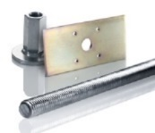
Πλάκες επέκτασης  Χρήση για συναρμογές. | 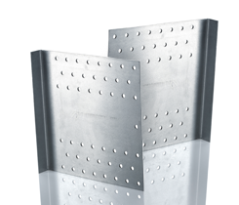
Πλάκες στήριξης  Χρήση σε αρθρώσεις δοκών. | 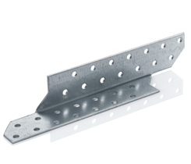
Γωνιακές πλάκες  Χρήση για αρμούς κατασκευής. | 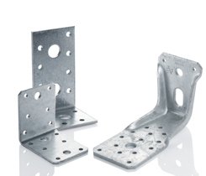
Γωνιακή υποστήριξη  Χρήση σε ενώσεις δοκών κατασκευών. | 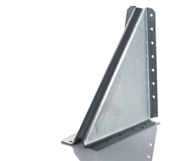
Υποστήριγμα σανίδων  Χρήση σε ενώσεις υποστήριξης κατασκευής. | 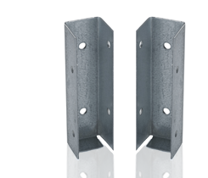
Πλάκες καρφώματος  Για όλες τις κατασκευές, που εγκαθίσταται με τα CE-χαρακτηρισμένα μπουλόνια αγκύρων ή τα καρφιά αγκύρων. | 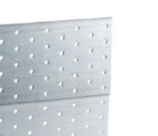
Βάσεις πυλώνα  Χρησιμοποιείται κυρίως για φέρουσες φορτία κατασκευές. | 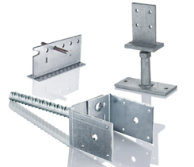
Σωροί βιδών  Κατάλληλο για υπόγεια κατασκευή. | 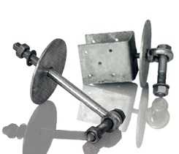
Χείλος τρυπών (Hole Rim)  Κατάλληλο για όλους τους τύπους κατασκευής και στήριξης κατασκευών. | 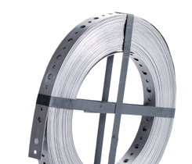
Πείροι χάλυβα  Χρησιμοποιούνται με τα κρυμμένες βάσεις. | 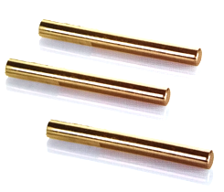
U-βάση  Εγκατεστημένο απευθείας σε ξύλο ή σκυρόδεμα. | 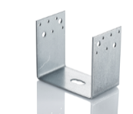
Γενικής χρήσης πλάκα  Υποστηρίζει διασταυρούμενες αρθρώσεις δοκών τοποθετημένες σταυρωτά στις αντίθετες πλευρές της άρθρωσης. | 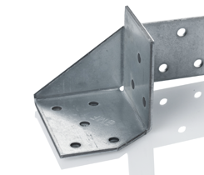
Πλάκες μπουλντόγκ  Μεταξύ δύο ξύλινων επιφανειών μια ξύλινη δεσμευτική σανίδα. | 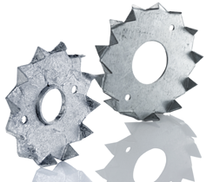
Πλάκα δικράνων  Για την κατασκευή διασταυρωμένων ξύλινων αρμών. | 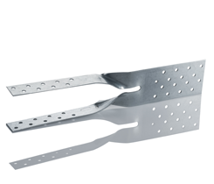
Πρόσφυση σκυροδέματος  Κατάλληλος για την υποστήριξη των τσιμεντένιων / ξύλινων ενώσεων , εγκατάσταση στο σκυρόδεμα με άγκυρα / βίδα τσιμέντου. | 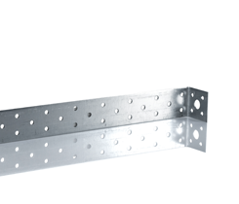

Συχνές Ερωτήσεις
Ερώτηση: Τι σημαίνει συγκόλληση ξύλου;
Απάντηση: Eίναι εναλλακτική μέθοδος όπου δύο κομμάτια ξύλου μπορούν να ενωθούν χωρίς τη χρήση κόλλας.
Ερώτηση: ποιες κόλλες είναι διαθέσιμες για διαφορετικές δομές ή δομικές συνθήκες;
Απάντηση:
- Στεγανές κόλλες-οι κόλλες πρέπει να είναι πιο ανθεκτικές από το ξύλο σε όλες τις συνθήκες.
- Ανθεκτικές στην υγρασία κόλλες - οι κόλλες είναι κατάλληλες για εσωτερική χρήση όπου η σχετική υγρασία μπορεί να είναι αρκετά υψηλή.
- Κόλλες για εσωτερική χρήση - οι κόλλες δεν αντέχουν στην ενυδάτωση του νερού και θα διαρκέσουν για περιορισμένο χρονικό διάστημα σε υγρές συνθήκες.

Λίστα αναφορών
Finland’s Ministry of the Environment website [referred 15.11.2020]. Available: https://ym.fi/rakennustuotteet
MiTek Finland Oy website [referred 15.11.2020]. Available: https://www.mitek.fi/
Puuproffa website [referred 15.11.2020]. Available: https://puuproffa.fi/
Puuinfo website [referred 15.11.2020]. Available: https://puuinfo.fi/
SWM Wood website [referred 15.11.2020]. Available: https://www.swm-wood.com/en/
Vuotilainen, M., Möttönen, J., Luostarinen, K., Haapala, A., Kiilunen, R., Etelä, R. & Laitinen, E. Metsästä tuotteeksi, Puualan perusteet. 2018. Juvenes Print – Suomen Yliopistopaino Oy.
RT 42-10643. Puuovet. 1997. Helsinki: Rakennustieto
SFS-EN ISO 898-1. Mechanical properties of fasteners made of carbon steel and alloy steel. Helsinki: Finnish Standard Association SFS ry
Saksa, J. & Kilpeläinen, H. Puun liimaus. 1989. Espoo: VTT Offsetpaino
Varis, R. Puulevyteollisuus. 2017. Porvoo: Bookwell Oy

